Ceglédi SZC Közgazdasági és Informatikai Technikum

Szoftverfejlesztő és -tesztelő

5 0613 1203

Felhasználói dokumentáció a „Döner Cegléd” alkalmazáshoz

Jakab Botond, Krausz Márton Alajos, Tóth Dániel János

Cegléd

2025

# Tartalom jegyzék

Tartalom jegyzék 1

Adatbázis 2

XAMPP letöltése adatbázis futtatásához 3

Adatbázis importálása 4

Minta felhasználó későbbi használatra 6

Backend 6

Indítás 7

Backend tesztek 8

Tesztek indítása 8

Asztali alkalmazás 9

Használt programok 10

A program használata 11

Weboldal (frontend) 22

Indítás 23

# Adatbázis

## XAMPP letöltése adatbázis futtatásához

Letöltési link: <https://www.apachefriends.org/hu/index.html>

A Windows 64-bit-es verziót kell kiválasztani és el is indul a letöltés.

XAMPP konfigurációja

* Elindítjuk az XAMPP Control Panel-tA képen szöveg, képernyőkép, szoftver, Számítógépes ikon látható

  Előfordulhat, hogy a mesterséges intelligencia által létrehozott tartalom helytelen.
* A MySQL sorában rákattintunk a „Config” gombra és megnyitjuk a „my.ini” fájltA képen szöveg, képernyőkép, Betűtípus, szám látható

  Előfordulhat, hogy a mesterséges intelligencia által létrehozott tartalom helytelen.
* A CTRL + F billentyű kombináció segítségével előhozzuk a keresőfület és beírjuk a keresőbe, hogy „max_allowed_packet” majd ENTER-t nyomunk. Figyeljünk arra, hogy ez kétszer is megjelenik a fájlban, nekünk az alábbit kell átírni 1024M -re! A képen szöveg, Betűtípus, képernyőkép, algebra látható

  Előfordulhat, hogy a mesterséges intelligencia által létrehozott tartalom helytelen.
* Ha ezt átírtuk akkor a CTRL + S megnyomásával mentsük el, majd zárjuk be.
* Az indításhoz az Apache és a MySQL sorban lévő „Start” gombokra nyomjunk rá. A képen szöveg, képernyőkép, Betűtípus, szám látható

  Előfordulhat, hogy a mesterséges intelligencia által létrehozott tartalom helytelen.

## Adatbázis importálása

Következő lépés, hogy egy alap adatokkal rendelkező adatbázist be importálunk, ezt a következő módon tehetjük meg:

* A MySQL sorban lévő „Admin” gombra kattintsunk, ez megfogja nyitni a böngészőnkben az adatbázis admin felületét.

A képen szöveg, szoftver, Multimédiás szoftver, Számítógépes ikon látható

Előfordulhat, hogy a mesterséges intelligencia által létrehozott tartalom helytelen.

* Ha megnyílt a felület a bal oldalsávon az „Új” -ra kattintva hozzük létre az adatbázist, az adatbázis neve „etterem” legyen!

A képen szöveg, Betűtípus, képernyőkép látható

Előfordulhat, hogy a mesterséges intelligencia által létrehozott tartalom helytelen.

* Ha rákattintottunk a „Létrehozás” gombra, bal oldalt navigáljunk az új adatbázisunkhoz. 
* A felső navigációs soron belül kattintsunk az „Importálás” gombra.



* Az alábbi helyen kattintsunk a „Fájl kiválasztása” gombra, majd keressük meg a vizsgaremek mappáját, amin belül navigáljunk a database mappába és válasszuk ki az „etterem (dump)” fájlt.

A képen szöveg, képernyőkép, Betűtípus, képernyő látható

Előfordulhat, hogy a mesterséges intelligencia által létrehozott tartalom helytelen.A képen szöveg, Betűtípus, sor, képernyőkép látható

Előfordulhat, hogy a mesterséges intelligencia által létrehozott tartalom helytelen.

* Ha kiválasztottuk a megfelelő file-t, akkor görgessünk le és nyomjuk meg az „Importálás” gombot, ekkor elkezdjük importálni az adatbázis adatait, ez eltarthat egy ideig.

A képen szöveg, képernyőkép, Betűtípus, szám látható

Előfordulhat, hogy a mesterséges intelligencia által létrehozott tartalom helytelen.

* Ha mindent jól csináltunk, akkor az alábbi üzenet fogad minket és az adatbázis kész és tele van adatokkal.



## Minta felhasználó későbbi használatra

A telepített adat tartalmaz egy admin mintafelhasználót, aminek a segítségével el lehet érni az asztali alkalmazás admin felületét és be lehet jelentkezni a weboldalon.

A minta felhasználó adatai:

* email: MintaFelhasználó@gmail.com
* jelszó: Pelda123

# Backend

A dokumentum előző pontja alapján először is telepítsük fel az adatbázist.

## Indítás

A vizsgaremeket tartalmazó mappához navigálunk és az alábbi helyre a „cmd” kód beírásával majd az ENTER megnyomásával előhívjuk a parancssort.

A képen szöveg, szoftver, szám, Weblap látható

Előfordulhat, hogy a mesterséges intelligencia által létrehozott tartalom helytelen.

A parancssorba az alábbi kódot „cd backend” írjuk be majd ismét nyomjunk ENTER-t.



Miután a backend mappáján belül vagyunk, a következőt írjuk be „npm install” vagy „npm i”.A parancs letölti a futtatáshoz szükséges csomagokat, ez eltarthat egy ideig.



Miután a telepítés végzett, indítsuk el a backendet az alábbi paranccsal „npm start”. Amennyiben nem működik próbáljuk meg a következőt „node server.js”.



Ha mindent jól csináltunk, az alábbi fog megjelenni:

A képen szöveg, képernyőkép, Betűtípus látható

Előfordulhat, hogy a mesterséges intelligencia által létrehozott tartalom helytelen.

Amennyiben megkapjuk a „Database Connected” üzenetet tudjuk, hogy a backend fut és lehet indítani az asztali alkalmazást vagy a weboldalt.

## Backend tesztek

A backend tesztek lefuttatásához nincs szükség különleges előkészületekre, ha az alap csomagok telepítve lettek.

### Tesztek indítása

A backend tesztek hasonlóan a parancssorban történnek és a backend indítás lépéseit követik, azonban ebben az esetben nem szükséges a backendet elindítani, és a csomagokat sem kell újra telepíteni, így a következő ”npm test” parancs lefuttatja a teszteket. Ezek a tesztek futás ideje eltarthat 10 másodperctől- 2 percig, számítóezköztől függően.

Kép

Ha mindent jól csináltunk, az alábbit fogjuk látni:

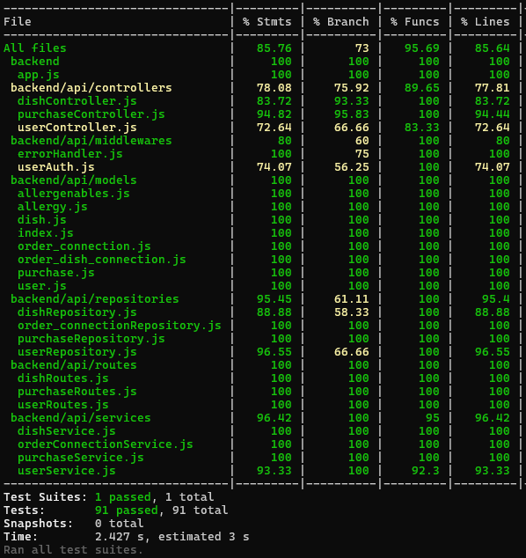

Ezen a képen láthatjuk a backenden futtatott tesztek helyességét és a használt fileok lefedettségét.

# Asztali alkalmazás

## Használt programok

|  |  |
| --- | --- |
| Postman Makes Building Software Accessible to All, Announces Postman Flows | Az api teszteléséhez  A kérésekre adott válaszok formátumának ellenőrzéséhez  Telepítése:  https://www.postman.com/downloads/  A Windows 64-bit-es verziót kell kiválasztani és el is indul a letöltés |
| POSTMAN használata:  1. Megadjuk az API hívás paramétereit  2. Elküldjük az API hívást | A képen szöveg, képernyőkép, Betűtípus, szám látható  Előfordulhat, hogy a mesterséges intelligencia által létrehozott tartalom helytelen. |
| What is XAMPP? | TechABU | Helyi szerver futtatása  MySQL adatbázis futtatása a helyi szerveren  Letöltése:  <https://www.apachefriends.org/hu/index.html>  A Windows 64-bit-es verziót kell kiválasztani és el is indul a letöltés |
| XAMPP konfigurációja:  1. Megnyitjuk a MySQL my.ini konfigurációs fájlt  2. Megkeressük a max_allowed_packet nevű változót majd át állítjuk 1024M-re vagy nagyobbra  3. Elmentjük a konfigurácíót |  |
|  | XAMPP indítása és használata:  1. Elindítjuk az Apache szervert  2. Elindítjuk a MySQL adatbázist  3. A MySQL admin gomb megnyomásával hozzá férünk az adatbázis admin felületéhez |

## A program használata

A program indítása

Az EtteremSideApp.sln megnyitása után à



És el is indult a program



A rendelések megjelenítése és kiadása oldal

A képen szöveg, képernyőkép, szoftver, Multimédiás szoftver látható

Előfordulhat, hogy a mesterséges intelligencia által létrehozott tartalom helytelen.

Az alkalmazás indítása után ez az oldal fogadja a felhasználót itt tudja megtekinteni a rendeléseket részletesen és kiadni azokat



A képen szöveg, képernyőkép, képernyő, szoftver látható

Előfordulhat, hogy a mesterséges intelligencia által létrehozott tartalom helytelen.

Sima rendelés

A sima rendelést jelzi a kék szín.

Tartalmazza a rendelés adatait és a megrendelt termékeket, azok esetleges módosításait.

Az alján a zöld kész gomb megnyomásával lehet kiadni a rendelést.



A képen szöveg, képernyőkép, Téglalap, Betűtípus látható

Előfordulhat, hogy a mesterséges intelligencia által létrehozott tartalom helytelen.

Elvitelre szánt rendelés

Az elvitelre szánt rendelést jelzi a narancsszín.

Tartalmazza a rendelés adatait és a megrendelt termékeket, azok esetleges módosításait.

Ezen felül a kiszállítás adatait is

Az alján a zöld kész gomb megnyomásával lehet kiadni a rendelést.

A képen szöveg, képernyőkép, Betűtípus, multimédia látható

Előfordulhat, hogy a mesterséges intelligencia által létrehozott tartalom helytelen.

Rendelés kiadás:

Ha a felhasználó kiadja a rendelés az eltűnik az aktív rendelések közül, inaktívvá válik

Admin bejelentkezés

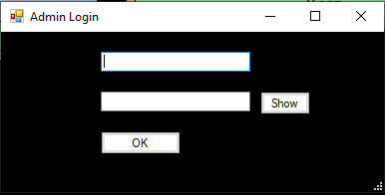

Az admin jogosultsággal rendelkező felhasználó be bír jelentkezni a fiókja emailcímével és jelszavával hogy hozzá férjen további funkciókhoz

Bejelentkezés előtt:





Bejelentkezés után:



Regisztrált felhasználók kezelése oldal

Üres felhasználó módosítás oldal:

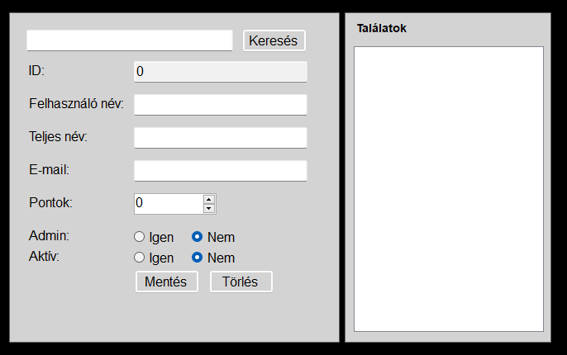



Keresés után kiválasztunk egy felhasználót és annak adatai megjelennek a mezőkben és tudjuk őket módosítani:

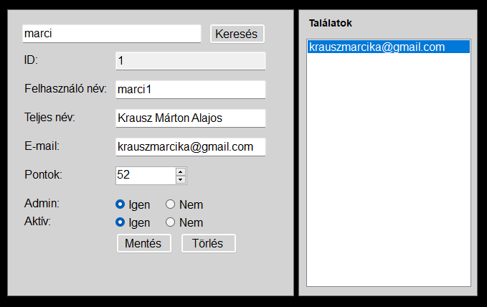

Ha az admin saját magát próbálja módosítani ezt az üzenetet fogja kapni:

A képen szöveg, képernyőkép, multimédia, Operációs rendszer látható

Előfordulhat, hogy a mesterséges intelligencia által létrehozott tartalom helytelen.

Új termékek felvitele oldal

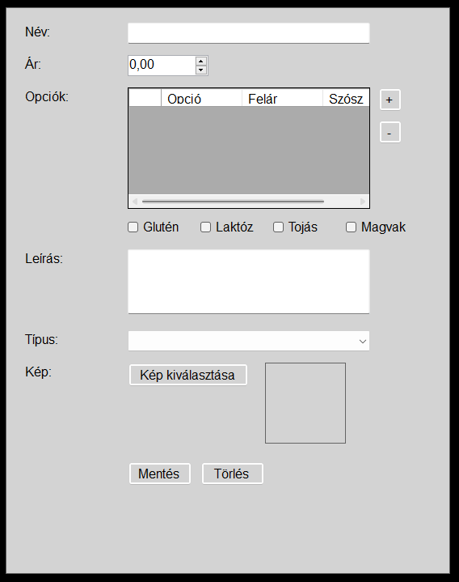

Az admin felhasználó ezen a felületen tud termékeket felvinni.

Meg kell adja a termék: nevét, árát, opcióit (név, ár, szósz e), leírását, típusát, majd ki kell választani egy PNG-t

Ugyan ez a felület adatokkal kitöltve:

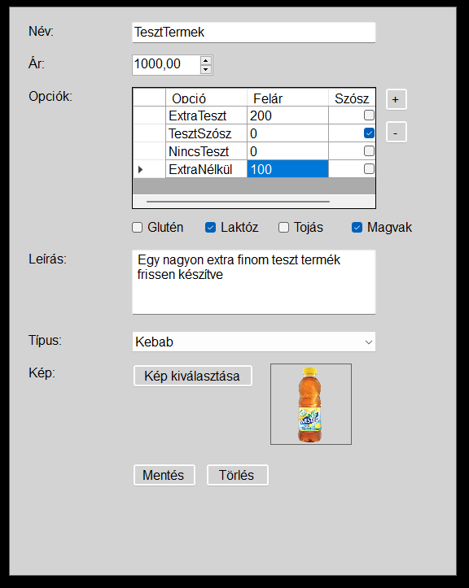

A már meglévő termékek teljes körű szerkesztése oldal

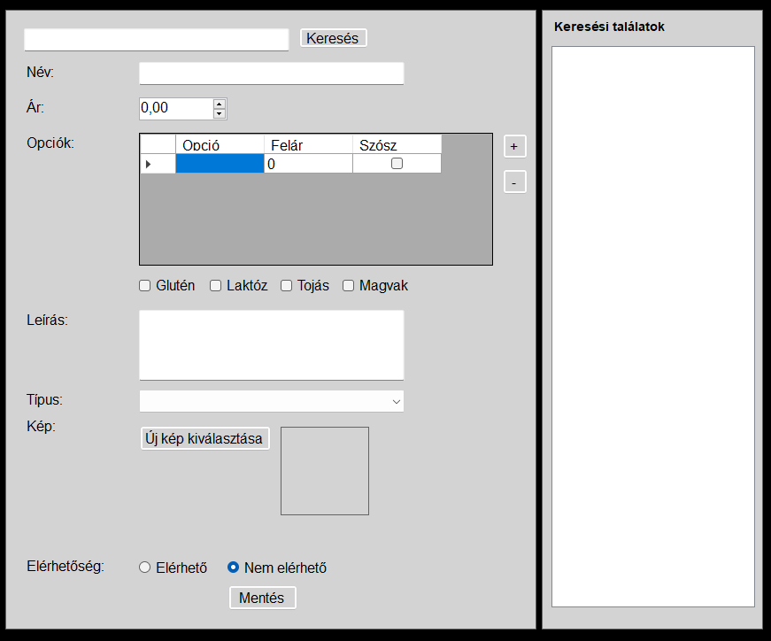

Az admin felhasználó a keres gomb segítségével ki tudja keresni a termékeket majd a felhasználók szerkesztéséhez hasonlóan egy találat kiválasztása után a mezőkben lévő adatokat tudja módosítani.

Példa egy kitöltött felületre:

A képen szöveg, képernyőkép, szoftver, Számítógépes ikon látható

Előfordulhat, hogy a mesterséges intelligencia által létrehozott tartalom helytelen.

# Weboldal (frontend)

Amennyiben a weboldalt minden funkciójával együtt szeretnénk használni hibamentesen, abban az esetben az oldal indítása előtt indítsuk el a backend-et a dokumentum előző része alapján leírtakkal.

## Indítás

A vizsgaremeket tartalmazó mappához navigálunk és az alábbi helyre a „cmd” kód beírásával majd az ENTER megnyomásával előhívjuk a parancssort.

A képen szöveg, szoftver, szám, Weblap látható

Előfordulhat, hogy a mesterséges intelligencia által létrehozott tartalom helytelen.

A parancssorba az alábbi kódot „cd frontend” írjuk be majd ismét nyomjunk ENTER-t.



Miután a frontend mappáján belül vagyunk, a következőt írjuk be „npm install” vagy „npm i”.A parancs letölti a futtatáshoz szükséges csomagokat, ez eltarthat egy ideig.



Miután a telepítés végzett, indítsuk el a weboldal futtatását az alábbi paranccsal „npm run dev”.



Ha mindent jól csináltunk, az alábbi fog megjelenni:

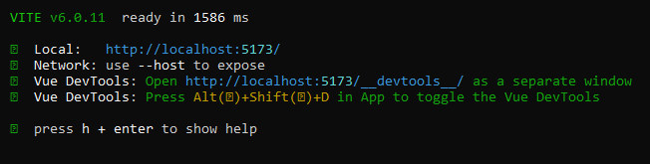

Ha fut az oldal, nyissunk meg egy böngészőt és a keresési mezőbe írjuk be a következő URL-t „localhost:5173”.

A képen képernyőkép látható

Előfordulhat, hogy a mesterséges intelligencia által létrehozott tartalom helytelen.

A következő oldal fogad minket:

A képen szöveg, képernyőkép, térkép, Betűtípus látható

Előfordulhat, hogy a mesterséges intelligencia által létrehozott tartalom helytelen.